第44回令和4年度ＡＩＴオールイントラベル杯
東日本学生ハンドボール選手権大会

宿泊のご案内

ご挨拶

謹啓 時下益々ご清栄のこととお喜び申し上げます。
令和4年8月11日（木）～8月13日（土）、函館市におきまして上記大会が開催されますことを
心よりお祝い申し上げます。
弊社では今大会にご参加の皆様のご便宜をお図りするため、大会期間中の宿泊のお世話を
させていただくことになりました。

ご宿泊につきましては湯川温泉・函館市内のホテルをご案内いたします。
お部屋をご用意しております。なるべくご希望にかなうようにお手配させて
いただきます。

なお詳細およびお申し込み方法に関しましては後日、弊社ホームページにてご案内させて
いただきますので下記ホームページアドレスからご覧ください。
その他、質問等ございましたらお気軽に弊社までお問い合わせください。

何卒、ご検討いただき弊社へご用命下さいますよう宜しくお願い申し上げます。
謹白

（株）オールイントラベル
代表：林 真彦

（株）オールイントラベル
ＨＰ：http://www.all-in-travel.co.jp/
TEL：０１３８－４４－３９３９ FAX：０１３８－４１－８８９０
函館市富岡町１－３－３
Ｅ－ｍａｉｌ：hakodate@all-in-travel.co.jp

１） 宿泊のご案内
取扱日：令和4年8月10日（水）～8月12日（金）の 3日間
※ご宿泊につきましては先着順に受付いたします。 なるべくご希望にかなうようにさせていただきますが、
ご希望に添えない場合は後日こちらより 代案をご連絡させて頂きますので、予めご了承下さいませ。
Ｃ・Ｄのホテルは弊社が運営管理するホテルです。

 |  |  | 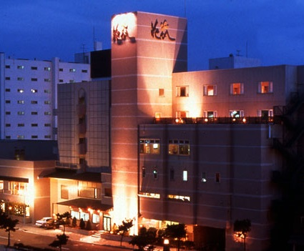
花びしホテル | 函館市湯川町１－１６－１８  TEL:０１３８－５７－０１３１
函館アリーナより徒歩５分  市電湯の川温泉駅より徒歩約3分  温泉大浴場あり | 申込NO | １泊2食付
函館アリーナより徒歩５分  市電湯の川温泉駅より徒歩約3分  温泉大浴場あり | A | 12,000円（税込）  （和室4～5名利用）  シングル  18,000円
 |  |  | 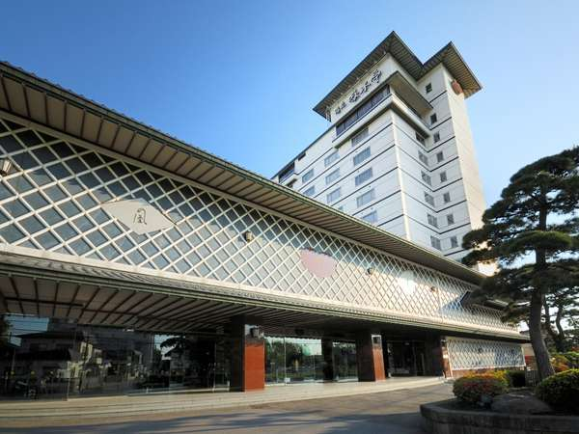
湯元 啄木亭 | 函館市湯川町１－１８－１５  TEL:０１３８－５９－５３５５
函館アリーナより徒歩５分  市電湯の川温泉駅より徒歩約３分  温泉大浴場あり | 申込NO | １泊2食付
函館アリーナより徒歩５分  市電湯の川温泉駅より徒歩約３分  温泉大浴場あり | B | 12,000円（税込）  （和室4～5名利用）  シングル  18,000円
ホテル名 |  |  | 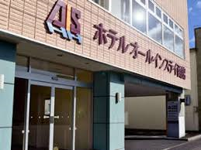
ホテルオールインスティ函館 | 函館市若松町３２－８  TEL:０１３８－２６－１５１５
ＪＲ函館駅より徒歩7分  函館空港からお車で20分  函館アリーナより市電で30分  コインランドリー3台あり | 申込NO | １泊2食付
ＪＲ函館駅より徒歩7分  函館空港からお車で20分  函館アリーナより市電で30分  コインランドリー3台あり | Ｃ | 7,700円（税込）  （１名～2名）  1泊朝付き  6,600円
ホテル名 |  |  | 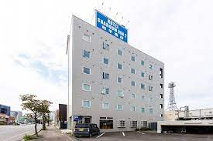
ホテルシャローム・イン2 | 函館市若松町３０－１９  TEL: ０１３８－２２－３０００
ＪＲ函館駅より徒歩4分  函館空港からお車で20分  函館アリーナより市電で30分  コインランドリー6台あり | 申込NO | １泊2食付
ＪＲ函館駅より徒歩4分  函館空港からお車で20分  函館アリーナより市電で30分  コインランドリー6台あり | D | 7,700円（税込）  （１名～2名）  1泊朝食付  6,600円

 |  |  | 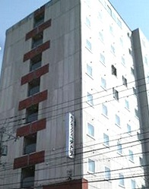
アネックスホテル テトラ | 函館市梁川町３－３  TEL:０１３８－５５－４８４８
JR函館駅よりタクシーにて１０分  市電五稜郭公園駅より徒歩約６分  コンビニ徒歩３分 | 申込NO | １泊食事なし
JR函館駅よりタクシーにて１０分  市電五稜郭公園駅より徒歩約６分  コンビニ徒歩３分 | Ｅ | ７，500円（税込）  （１～３名１室）  シングル・ツイン・和室
 |  |  | 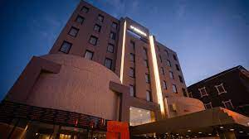
ＬＣ五稜郭ホテル別館（旧ｵｰﾙﾄﾞｽﾀｲﾙﾎﾃﾙ） | 函館市本町２９－１６  TEL:０１３８－３０－３０３０
市電五稜郭公園駅から徒歩3分 | 申込NO | 1泊食事なし
市電五稜郭公園駅から徒歩3分 | Ｆ | 6,000円（税込）  （1名利用）  シングル
 |  |  | 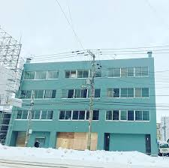
TUNE函館 | 函館市湯川町１－３０－１  TEL: ０１３８－８５－６６３０
函館アリーナより徒歩30秒 | 申込NO | 1泊食事なし
函館アリーナより徒歩30秒 | Ｇ | 2室12名部屋貸切  1室44,000円（税込）  2室6名部屋貸切  1室25,000円（税込）  （ドミトリー1室）  36名まで
 |  |  | 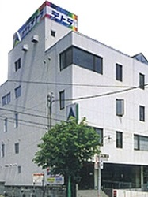
ホテル テトラ | 函館市梁川町１７－１６  TEL:０１３８－５５－１８１８
JR函館駅よりタクシーにて１０分  市電五稜郭公園駅より徒歩約６分  コンビニ併設 | 申込NO | 1泊食事なし
JR函館駅よりタクシーにて１０分  市電五稜郭公園駅より徒歩約６分  コンビニ併設 | Ｈ | 7,500円（税込）  （1名利用）  シングル
 |  |  | 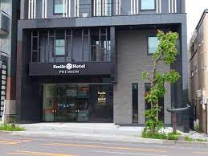
スマイルホテルプレミアム函館五稜郭 | 函館市本町８－１５  TEL:０１３８－３３－３０１１
市電五稜郭公園駅より徒歩3分  コインランドリーあり  五稜郭の繁華街にあるホテル | 申込NO | 1泊食事なし
市電五稜郭公園駅より徒歩3分  コインランドリーあり  五稜郭の繁華街にあるホテル | Ｋ | 8,000円（税込）  （2名利用）  ツイン  9,000円（税込）  ダブル

2） 取消料について
宿泊
取消日 | ２１日前まで | １３日前～９日前まで | ８日前～２日前まで | 前日まで | 当日
取消料 | ２０％ | お一人３０％ | お一人４０％ | お一人５０％ | 全額

＊お申込以降の変更・取消については必ずFAXにてご連絡ください。
＊ホテル到着後の宿泊の変更・取消につきましては直接宿舎フロントまたは弊社までお申し出ください。

3） お申し込み方法
出場がお決まりになり次第、別紙お申込書・宿泊名簿に必要事項をご記入の上、下記あてに
郵送またはFAXにてお送り下さい。(お申し込みが遅れる場合はご相談下さい)
申込受領後、当社より予約のご回答を申し上げます。

4） お申込み締切日
令和4年６月30日（木）

5） お支払方法
代金につきましては７月中旬以降請求書をお送りいたしますので記載された口座に期日までに
お振込み下さいますようお願い申し上げます。
ご入金確認後、予約確認証やチケット類をお送りいたします。
※後日精算がある場合、ご返金または追加精算させて頂きます。

6）お申込み先
（株）オールイントラベル
担当：林真彦・川口育子
TEL：０１３８－４４－３９３９ FAX：０１３８－４１－８８９０
函館市富岡町１－３－３
Ｅ－ｍａｉｌ：hakodate@all-in-travel.co.jp

第44回令和4年度AITオールイントラベル杯 東日本学生ハンドボール選手権大会 宿泊申込書(監督・選手･コーチ･引率教員･役員用)
区分(○印) | 新規 ・変更 ・ 取消 |  |  | 申込日 | 2022年 月 日
フリガナ |  |  |  | 都道府県
大学名 |  |  |  | 都道府県
大学所在地 | 〒 |  |  | ＴＥＬ | （ ） －
大学所在地 |  |  |  | ＦＡＸ | （ ） －
申込責任者 |  |  |  | 携帯電話 | （ ） －
申込責任者 |  |  |  | 自宅ＴEＬ | （ ） －
確認書  送付先（氏名） |  |  |  | ＴＥＬ | （ ） －
確認書  送付先（氏名） |  |  |  | ＦＡＸ | （ ） －
引率責任者  （申込責任者と違う場合） |  |  |  | 携帯電話 | （ ） －
引率責任者  （申込責任者と違う場合） |  |  |  | 自宅ＴＥL | （ ） －
宿泊申込希望ホテル名と  申込記号をご記入ください。 |  | ホテル名: |  |  |  | 申込記号:

申込一覧 |  |  |  | 宿 泊
区分 | 性別 |  |  | ８／10 | ８／11 | ８／12 |  | 予備
引率教員  （監督） | 男 |  |  | 名 | 名 | 名 |  | 名
引率教員  （監督） | 女 |  |  | 名 | 名 | 名 |  | 名
選手 | 男 |  |  | 名 | 名 | 名 |  | 名
選手 | 女 |  |  | 名 | 名 | 名 |  | 名
コーチ | 男 |  |  | 名 | 名 | 名 |  | 名
コーチ | 女 |  |  | 名 | 名 | 名 |  | 名
トレーナ | 男 |  |  | 名 | 名 | 名 |  | 名
トレーナ | 女 |  |  | 名 | 名 | 名 |  | 名
合計 |  |  |  | 名 | 名 | 名 |  | 名
備考  (連絡事項) | 【ご要望をご記入下さい】
※本紙をご記入に上、名簿と一緒にFAXもしくは郵送にてお申込ください。
（郵送の場合はお客様の確認のため必ずコピーをお控えください）
お申込締切日：６月30日（木）まで
お申込・問合せ：（株）オールイントラベル 担当：林・川口
ＦＡＸ：０１３８－４１－８８９０／ＴＥＬ：０１３８－４４－３９３９
メール：hakodate@all-in-travel.co.jp

【参加者名簿―監督・選手・コーチ・トレーナ用】大学名：
 | 参加者(漢字名) | フリガナ | 性別 | 年齢 | 備考
1 | (監督・コーチ・トレーナ・選手) |  | 男・女 | 才
2 | (監督・コーチ・トレーナ・選手) |  | 男・女 | 才
3 | (監督・コーチ・トレーナ・選手) |  | 男・女 | 才
4 | (監督・コーチ・トレーナ・選手) |  | 男・女 | 才
5 | (監督・コーチ・トレーナ・選手) |  | 男・女 | 才
6 | (監督・コーチ・トレーナ・選手) |  | 男・女 | 才
7 | (監督・コーチ・トレーナ・選手) |  | 男・女 | 才
8 | (監督・コーチ・トレーナ・選手) |  | 男・女 | 才
9 | (監督・コーチ・トレーナ・選手) |  | 男・女 | 才
10 | (監督・コーチ・トレーナ・選手) |  | 男・女 | 才
11 | (監督・コーチ・トレーナ・選手) |  | 男・女 | 才
12 | (監督・コーチ・トレーナ・選手) |  | 男・女 | 才
13 | (監督・コーチ・トレーナ・選手) |  | 男・女 | 才
14 | (監督・コーチ・トレーナ・選手) |  | 男・女 | 才
15 | (監督・コーチ・トレーナ・選手) |  | 男・女 | 才
16 | (監督・コーチ・トレーナ・選手) |  | 男・女 | 才
17 | (監督・コーチ・トレーナ・選手) |  | 男・女 | 才
18 | (監督・コーチ・トレーナ・選手) |  | 男・女 | 才
19 | (監督・コーチ・トレーナ・選手) |  | 男・女 | 才
20 | (監督・コーチ・トレーナ・選手) |  | 男・女 | 才

【参加者名簿―監督・選手・コーチ・トレーナ用】大学名：
 | 参加者(漢字名) | フリガナ | 性別 | 年齢 | 備考
21 | (監督・コーチ・トレーナ・選手) |  | 男・女 | 才
22 | (監督・コーチ・トレーナ・選手) |  | 男・女 | 才
23 | (監督・コーチ・トレーナ・選手) |  | 男・女 | 才
24 | (監督・コーチ・トレーナ・選手) |  | 男・女 | 才
25 | (監督・コーチ・トレーナ・選手) |  | 男・女 | 才
26 | (監督・コーチ・トレーナ・選手) |  | 男・女 | 才
27 | (監督・コーチ・トレーナ・選手) |  | 男・女 | 才
28 | (監督・コーチ・トレーナ・選手) |  | 男・女 | 才
29 | (監督・コーチ・トレーナ・選手) |  | 男・女 | 才
30 | (監督・コーチ・トレーナ・選手) |  | 男・女 | 才
31 | (監督・コーチ・トレーナ・選手) |  | 男・女 | 才
32 | (監督・コーチ・トレーナ・選手) |  | 男・女 | 才
33 | (監督・コーチ・トレーナ・選手) |  | 男・女 | 才
34 | (監督・コーチ・トレーナ・選手) |  | 男・女 | 才
35 | (監督・コーチ・トレーナ・選手) |  | 男・女 | 才
36 | (監督・コーチ・トレーナ・選手) |  | 男・女 | 才
37 | (監督・コーチ・トレーナ・選手) |  | 男・女 | 才
38 | (監督・コーチ・トレーナ・選手) |  | 男・女 | 才
39 | (監督・コーチ・トレーナ・選手) |  | 男・女 | 才
40 | (監督・コーチ・トレーナ・選手) |  | 男・女 | 才
＊４０名以上のチームはこの用紙をコピーしお送りください。

